HOTEL MATTHIEU BOOKING REQUEST

1. 기본정보
성함 Name*
국적 Nationality* |  | 도시 City
이메일 E-mail
연락처 Tel*

2. 객실예약
선택 | 객실타입 |  | 수량 | 내용 |  | 기준인원 |  | 가격
□ | 비즈니스더블 |  | 14 | 킹베드 1 |  | 2 |  | 120,000
□ | 비즈니스트윈 |  | 7 | 트윈 (싱글 1, 싱글1) |  | 2 |  | 120,000
□ | 슈페리어 트윈 |  | 4 | 트윈 (퀸1, 싱글1) |  | 3 |  | 135,000
□ | 프레지덴셜 |  | 2 | 트윈 (퀸1, 싱글1), 욕조비치 |  | 3 |  | 140,000
□ | 스위트 |  | 4 | 킹베드1, 욕조비치 |  | 2 |  | 140,000
□ | 스위트트윈 |  | 6 | 트윈(퀸1, 퀸1), 욕조비치 |  | 4 |  | 160,000
□ | 패밀리스위트 |  | 2 | 트윈(퀸1, 퀸1), 욕조비치 |  | 4 |  | 160,000
□ | 디럭스한실 |  | 2 | 한실침구 4세트, 욕조비치 |  | 4 |  | 160,000
□ | 조식 |  | 15,000원
체크인 날짜 |  |  |  |  | 체크아웃 날짜

규정사항

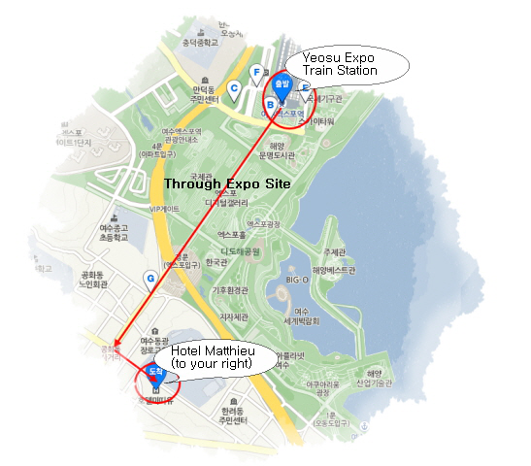
▶ 체크인 시간은 15:00p.m이며 체크아웃은 12:00p.m 입니다.
▶ 예약금 50% 입금확인 후 최종 예약 확정이 됩니다.
▶ 전 객실 모두 금연이며, 흡연할 시, 10만원의 벌금이 청구됩니다.
▶ 객실 예약 취소 시, 아래 취소 및 환불규정에 따라 위약금이 발생됩니다.
• 이용 예정일 8일 전 : 100% 환불
• 이용 예정일 7일전 ~ 3일전 : 70% 환불
• 이용 예정일 2일 전 : 50% 환불
• 이용 예정일 1일전 ~ 당일 : 환불 불가

주소: 전라남도 여수시 오동도로 20
Mail : yeosuhotel@naver.com

예약문의: 061)662-3131~2
계좌번호: KDB산업은행022-4300-3539-820 ㈜에버산업개발

